БЕЛГОРОДСКАЯ ОБЛАСТЬ

ЗЕМСКОЕ СОБРАНИЕ

БОЛЬШЕХАЛАНСКОГО СЕЛЬСКОГО ПОСЕЛЕНИЯ МУНИЦИПАЛЬНОГО РАЙОНА «КОРОЧАНСКИЙ РАЙОН»

РЕШЕНИЕ

Большая Халань

« | 7 | » | ноября | 2022 г. | № | 203

Об утверждении схемы образования Большехаланского десятимандатного избирательного округа для проведения выборов депутатов земского собрания Большехаланского сельского поселения

В соответствии со статьей 18 Федерального закона «Об основных гарантиях избирательных прав и права на участие в референдуме граждан Российской Федерации», на основании данных о численности избирателей, зарегистрированных на территории Большехаланского сельского поселения по состоянию на 1 июля 2022 года, земское собрание Большехаланского сельского поселения р е ш и л о:
1.Утвердить схему образования Большехаланского десятимандатного избирательного округа для проведения выборов депутатов земского собрания Большехаланского сельского поселения (прилагается) сроком на десять лет.
2.В соответствии с Уставом Большехаланского сельского поселения муниципального района «Корочанский район» Белгородской области направить схему избирательного округа для проведения выборов депутатов Земского собрания Большехаланского сельского поселения и ее графическое изображение для обнародования: в администрацию Большехаланского сельского поселения, Большехаланский Дом культуры, Большехаланскую сельскую библиотеку.
3.Контроль за выполнением настоящего решения оставляю за собой.

Глава Большехаланского
сельского поселения Н.Н. Ковалевская
Приложение
к решению земского собрания
Большехаланского сельского поселения
от 7 ноября 2022 года № 203

Схема образования
Большехаланского десятимандатного избирательного округа
для проведения выборов депутатов
земского собрания Большехаланского сельского поселения
муниципального района «Корочанский район» Белгородской области

Общая численность избирателей в Большехаланском сельском поселении по состоянию на 1 июля 2022 года – 629 человек
Число депутатских мандатов – 10
Среднее число избирателей в сельском поселении, приходящихся на 1 депутатский мандат –63 человек.

Наименование избирательного округа | Описание избирательного округа | Число избирателей в округе | Кол-во мандатов | Число избирателей на 1 мандат | Число голосов, которым наделяется каждый избиратель округа
1 | 3 | 4 | 5 | 6 | 7
Большехаланский десятимандатный избирательный округ | Населенные пункты:  с. Большая Халань | 629 | 10 | 63 | 10

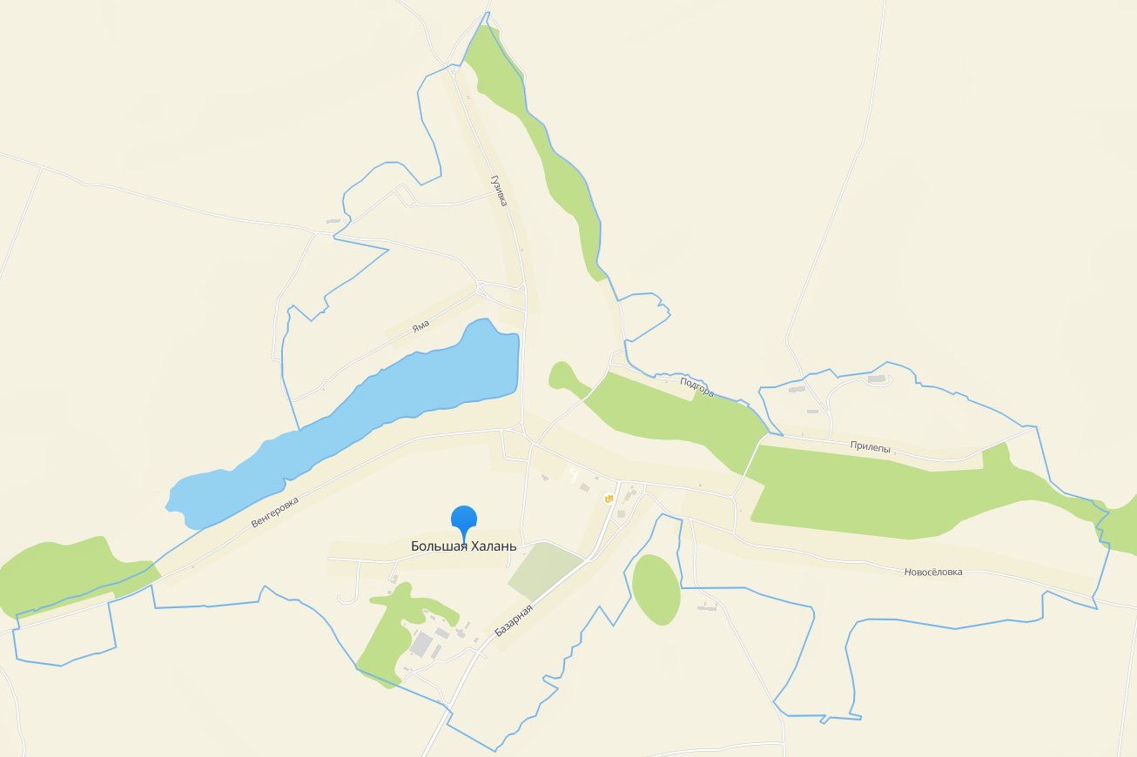
Графическое изображение схемы образования Большехаланского десятимандатного избирательного округа
Утверждено
решением земского собрания
Большехаланского сельского поселения
от 7 ноября 2022 года № 203

